11. April 2012 15:21
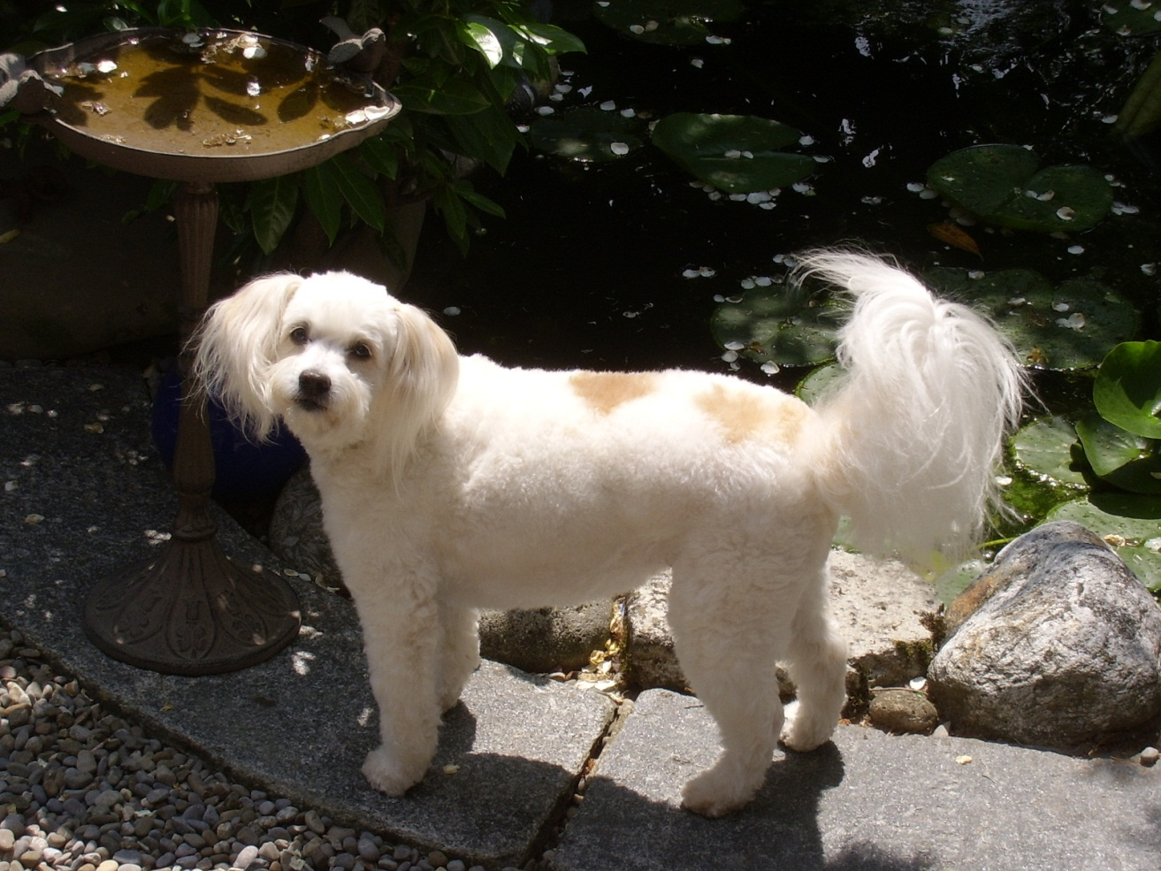
liebe frau muhmenthaler
jetzt ist es schon mehr als 10 jahre her, dass ich luna bei ihnen gefunden habe.
ich wollte einfach nochmal danke sagen, für diesen einzigartigen wunderbaren hund, der mich/uns so glücklich macht.
heute hatte ich einen ganz besonderen termin mit luna bei amelia kinkade, der tierkommunikatorin - und luna erzählte, wie gut es ihr gehe und wie glücklich und dankbar sie sei, dass sie von spanien/esperanza hierher geholt wurde.
das wollte ich ihnen gern mitteilen!
sie machen eine wunderbare arbeit!
vielen dank von mir und luna, anbei noch ein kleines foto.
mit herzlichen grüssen,
britta kunz-keller

